Возможности инструмента ЕГЭ тренажер 1
Алгоритм работы с ЕГЭ тренажером 2
Создание заданий по определенной теме 5
Создание заданий по номеру задач в ЕГЭ (ОГЭ) 10
Создание варианта ЕГЭ (ОГЭ) 15
Выполнение работы учениками 19
Статистика результатов 21
Статистика по работам 22
Статистика по ученикам 25
Вопросы с развернутым ответом 27

Возможности инструмента ЕГЭ тренажер
ЕГЭ тренажер позволяет учителю организовать подготовку учащихся к сдаче итогового экзамена по следующим предметам:
9 класс:
- русский язык
- математика
- обществознание
- химия
- биология
11 класс:
- русский язык
- математика (база)
- математика (профиль)
- физика
- обществознание
- история
- биология
- химия
- информатика
- география
- английский язык
- литература
Структура сервиса ЕГЭ тренажера:
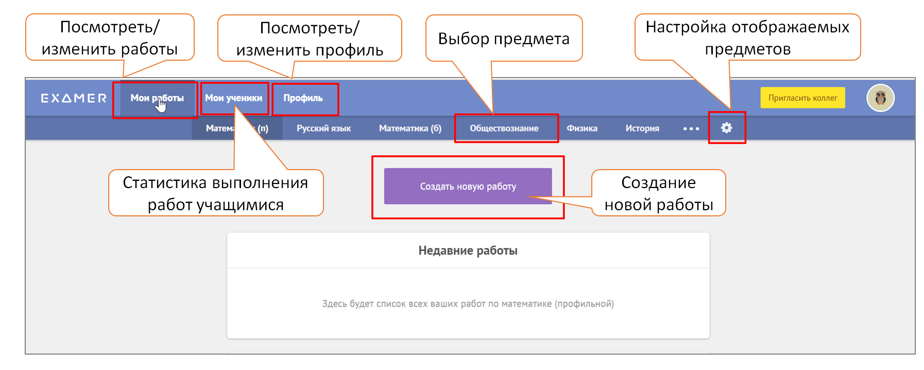

Алгоритм работы с ЕГЭ тренажером
Для использования ЕГЭ тренажера необходимо:
- пройти авторизацию на сайте http://2035school.ru
- перейти в раздел Тренажер ЕГЭ:
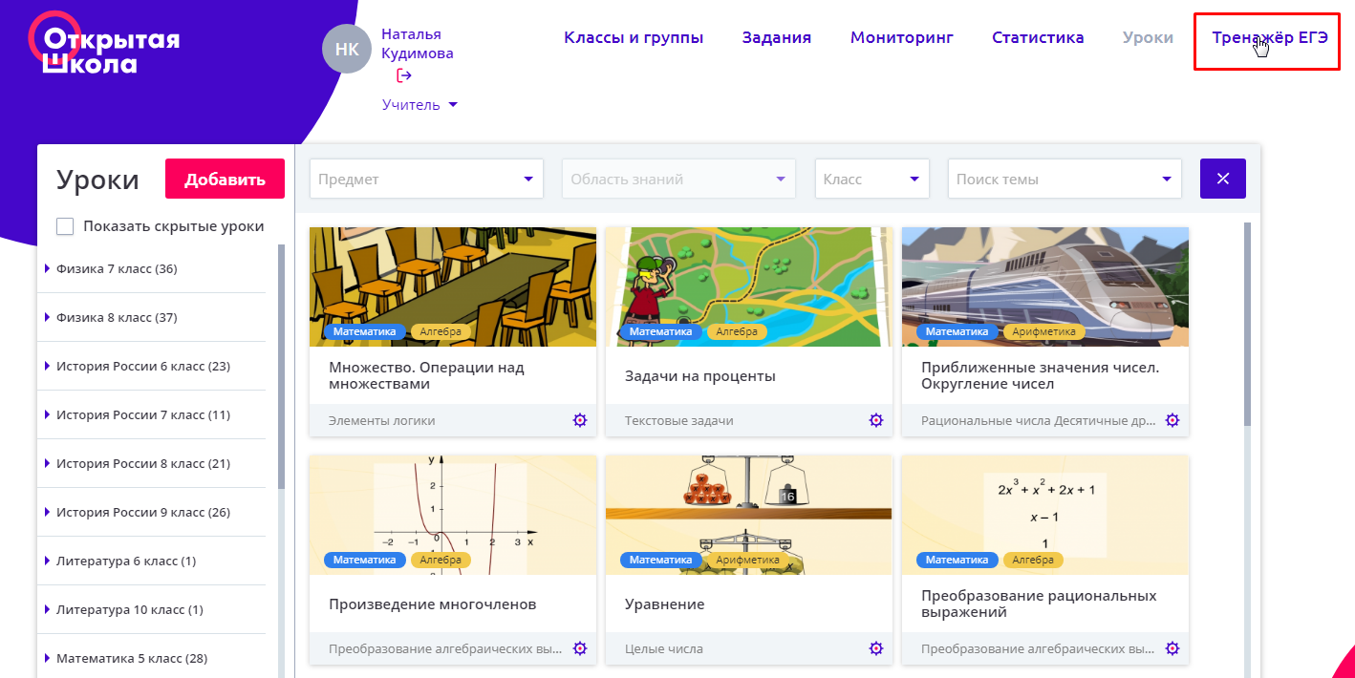
- В разделе Управление предметами выбрать те предметы, которые вы преподаете. Для этого щелкнуть по значку шестеренки:
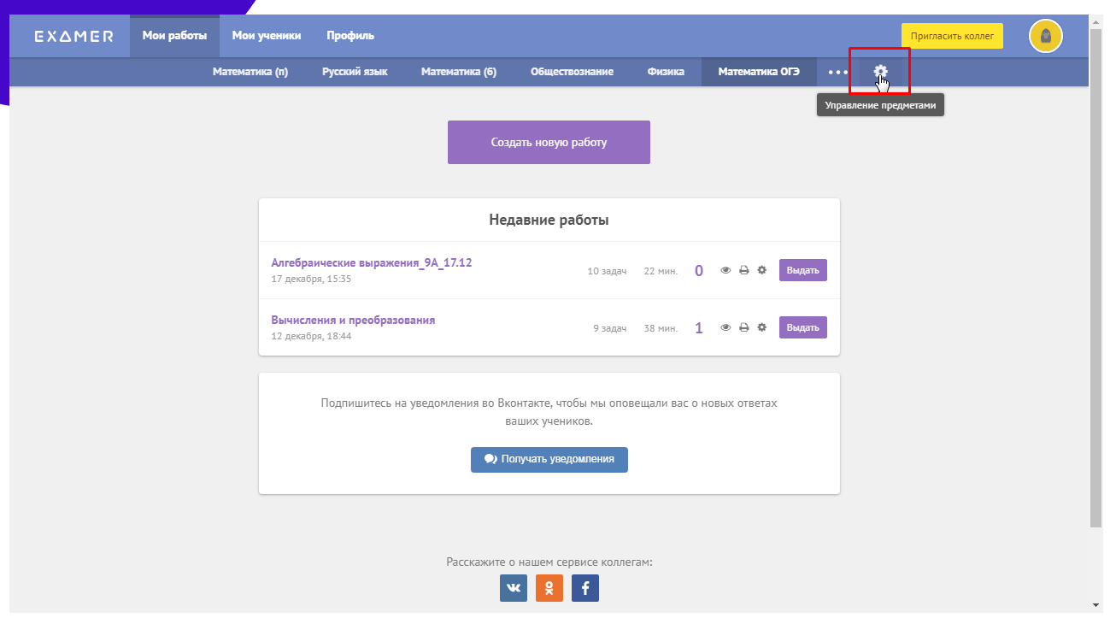
и в открывшемся окне включить отображение только тех предметов, по которым вы планируете организовать работу с учащимися:
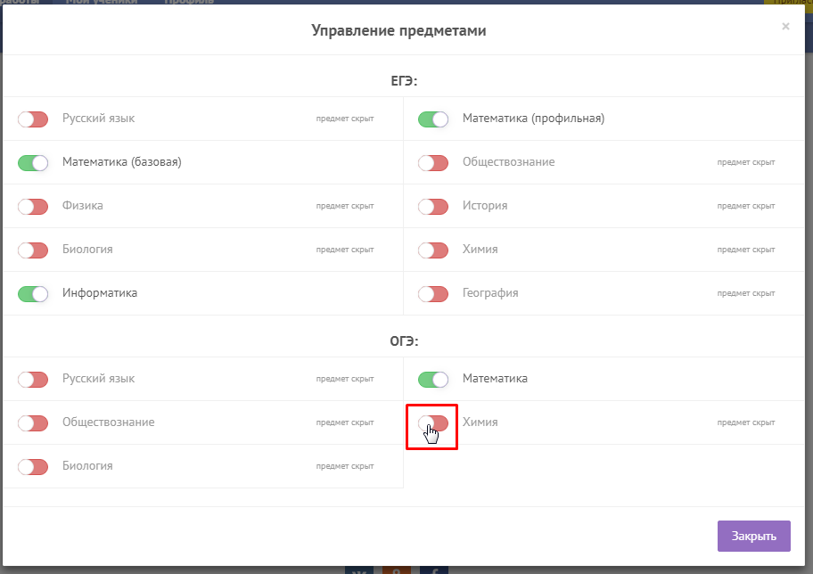
После этого щелкнуть по кнопке Закрыть.
- Для создания новой работы для учащихся необходимо выбрать предмет, по которому будет создаваться работа. Для этого щелкнуть по названию предмета в верхней строке:
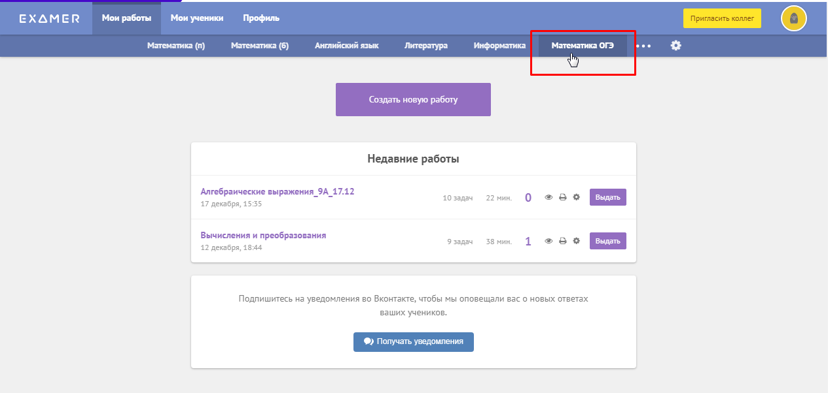
- На следующем этапе необходимо щелкнуть по кнопке Создать новую работу:
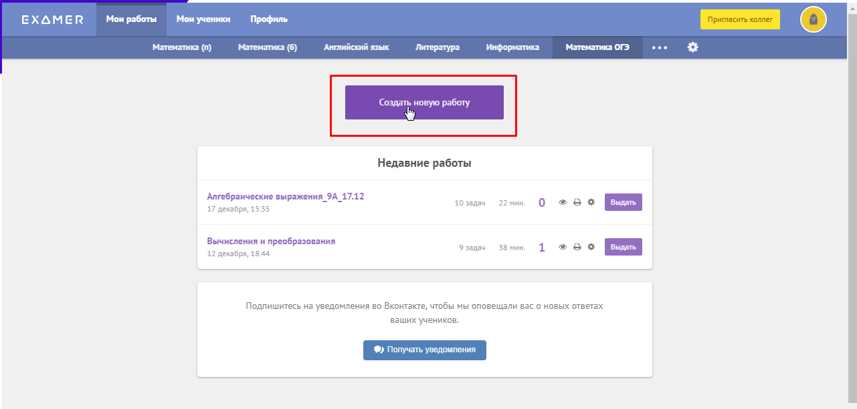
- При создании заданий для учащихся возможна реализация трех основных подходов:
- создание заданий по определенной теме
- создание заданий по номеру задач в ЕГЭ (ОГЭ)
- создание заданий как целый вариант ЕГЭ (ОГЭ)

Создание заданий по определенной теме
- При выборе варианта создания заданий по определенной теме, необходимо выбрать вкладку Задачи по теме:
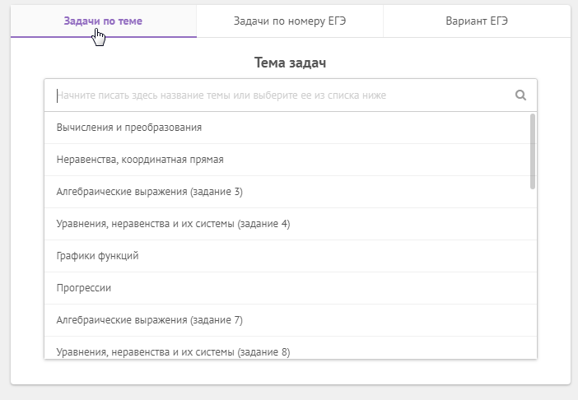
- В выпадающем списке тем выбрать нужную тему (при этом можно воспользоваться строкой поиска и начать вводить название темы, система автоматически будет подбирать варианты, имеющие максимальное совпадение):
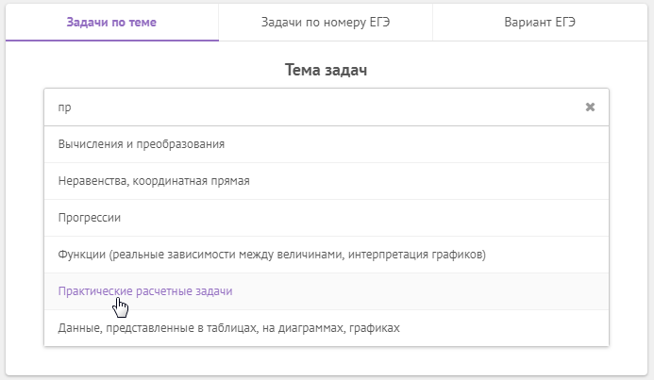
- На следующем шаге необходимо указать какое количество заданий будет включать будущая работа, при этом есть возможность указать количество задач по каждому уровню сложности: легких, средних, сложных. Для этого необходимо воспользоваться кнопками “+” и “-”:
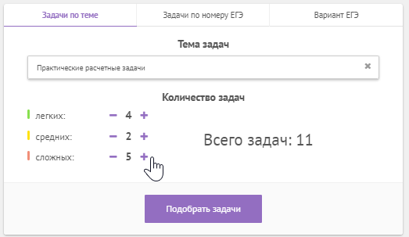
- После указания нужного количества задач каждого уровня необходимо щелкнуть по кнопке Подобрать задачи:
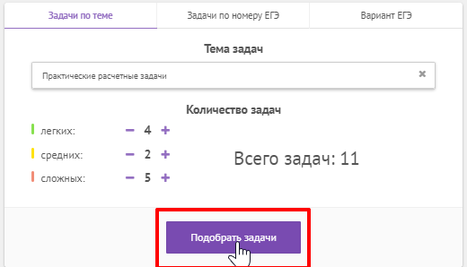
- На следующем шаге система автоматически генерирует нужное количество заданий каждого уровня сложности. При этом на данном этапе вы можете изменить последовательность задач, заменить отдельные задачи, либо сразу все, а также изменить количество заданий по каждому уровню сложности:
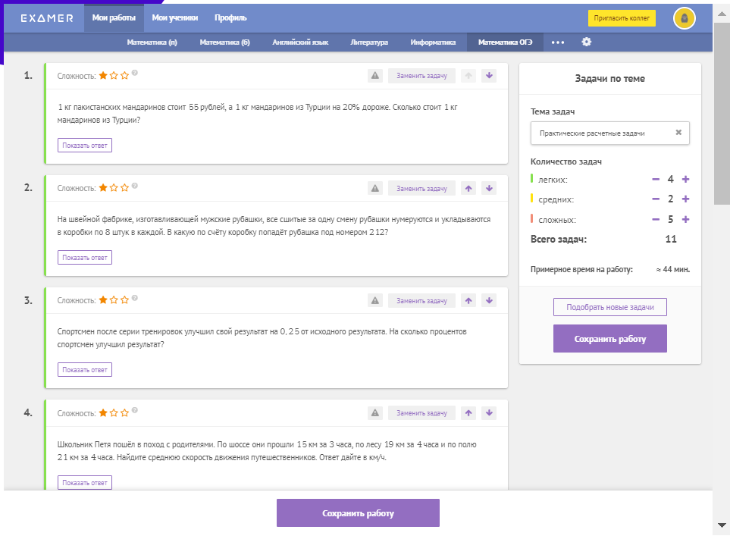
Обратите внимание, что уже на этом этапе вы можете видеть сколько примерно времени потребуется ученикам на выполнение данной работы.
- После внесения всех необходимых изменений нужно щелкнуть по кнопке Сохранить работу:
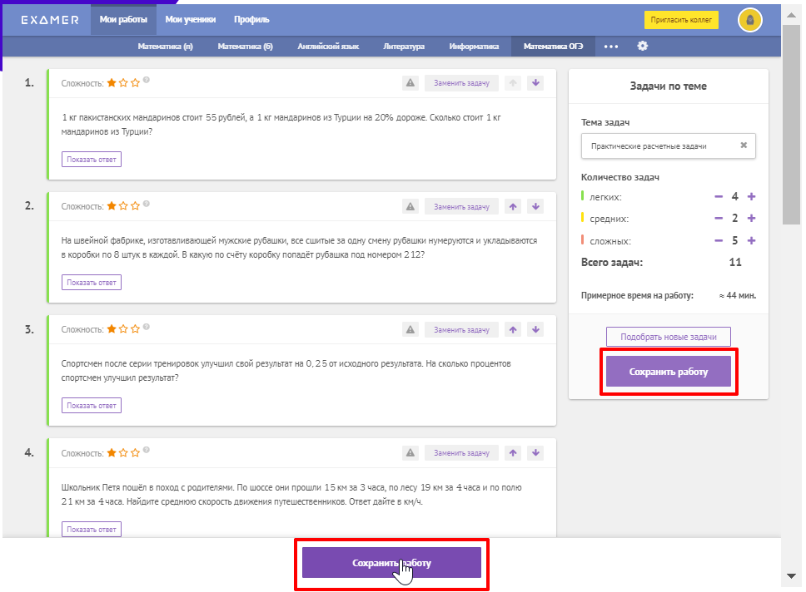
- В следующем диалоговом окне вам будет предложено дать название новой работе (при желании можно оставить название по умолчанию), а также сделать настройки работы:
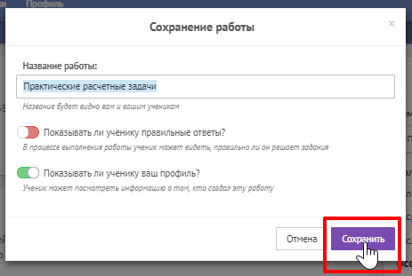
Если включить показывать ученику правильные ответы, то каждый учащийся сразу будет видеть правильно он дал ответ на поставленный вопрос или нет, это удобно использовать при проведении тренировочных работ.
Если выключить показывать ученику ваш профиль, то ученик не будет видеть кто из учителей выдал ему данное задание.
После внесения необходимых изменений нужно щелкнуть по кнопке Сохранить.
- Поздравляем! Вы создали первую проверочную работу для подготовки учащихся к итоговой аттестации. Теперь вы можете выдать ссылку для выполнения работы учащимся:
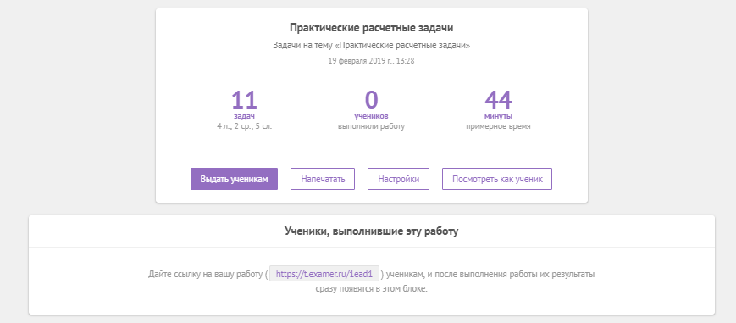
Также вы можете посмотреть работу с точки зрения ученика, изменить настройки работы, а также распечатать работу, в случае, если планируете ее использовать в “без машинном” варианте.
При щелчке по кнопке Выдать ученикам вы можете скопировать ссылку в буфер обмена, чтобы в дальнейшем разместить ее например в электронном дневнике или разместить ее в группе в социальных сетях и различных мессенджерах:
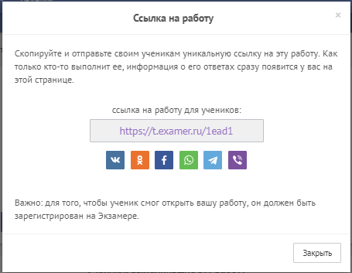
ВАЖНО: для того чтобы ученик смог выполнить данную работу ему необходимо пройти регистрацию на сайте examer.ru

Создание заданий по номеру задач в ЕГЭ (ОГЭ)
- При выборе варианта создание задач по номеру ЕГЭ необходимо щелкнуть по вкладке Задачи по номеру ЕГЭ:
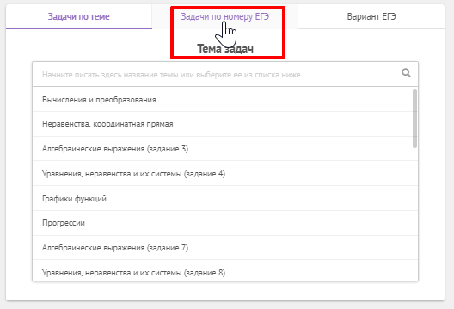
- В выпадающем списке выбрать номер задания на основе которого вы хотите генерить проверочную работу:
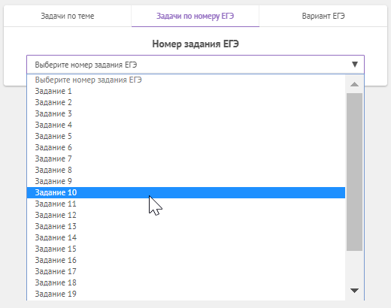
- На следующем шаге необходимо указать какое количество заданий будет включать будущая работа, при этом есть возможность указать количество задач по каждому уровню сложности: легких, средних, сложных. Для этого необходимо воспользоваться кнопками “+” и “-”:
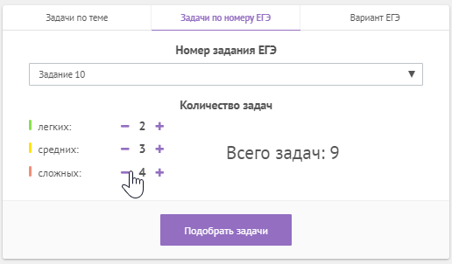
- После указания нужного количества задач каждого уровня необходимо щелкнуть по кнопке Подобрать задачи:
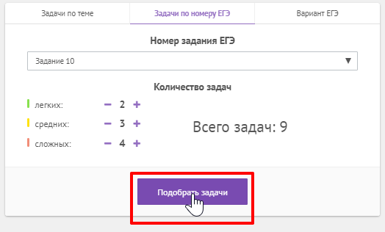
- На следующем шаге система автоматически генерирует нужное количество заданий каждого уровня сложности. При этом на данном этапе вы можете изменить последовательность задач, заменить отдельные задачи, либо сразу все, а также изменить количество заданий по каждому уровню сложности:
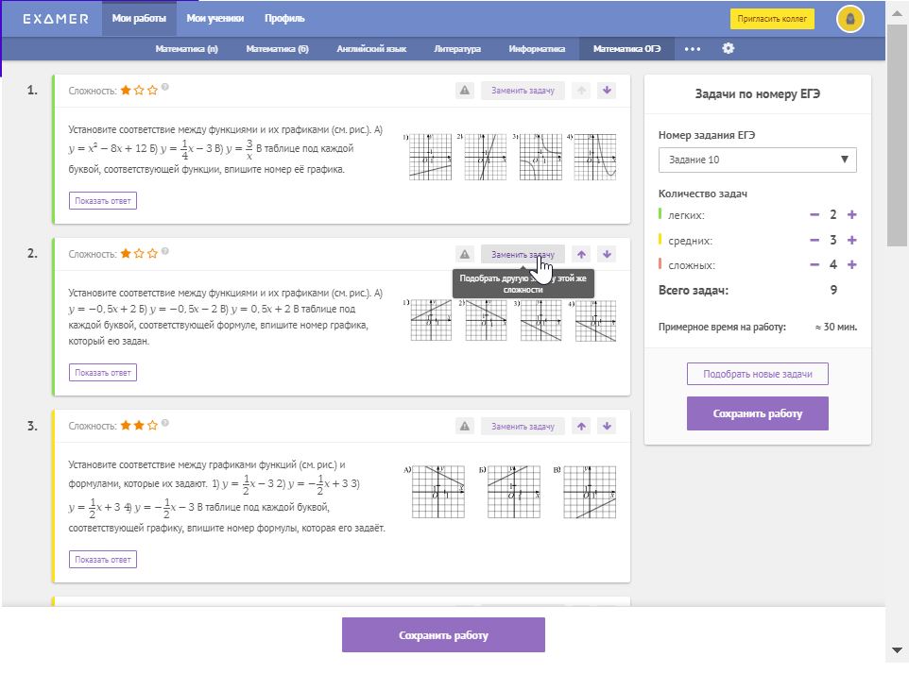
Обратите внимание, что уже на этом этапе вы можете видеть сколько примерно времени потребуется ученикам на выполнение данной работы.
- После внесения всех необходимых изменений нужно щелкнуть по кнопке Сохранить работу:
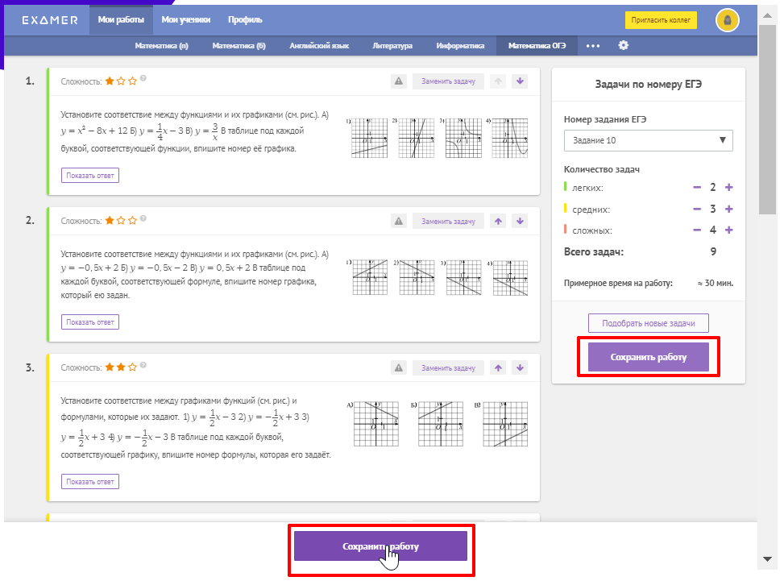
- В следующем диалоговом окне вам будет предложено дать название новой работе (при желании можно оставить название по умолчанию), а также сделать настройки работы:
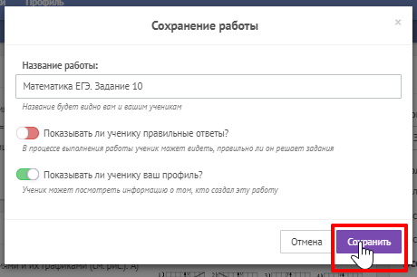
Если включить показывать ученику правильные ответы, то каждый учащийся сразу будет видеть правильно он дал ответ на поставленный вопрос или нет, это удобно использовать при проведении тренировочных работ.
Если выключить показывать ученику ваш профиль, то ученик не будет видеть кто из учителей выдал ему данное задание.
После внесения необходимых изменений нужно щелкнуть по кнопке Сохранить.
- Поздравляем! Вы создали первую проверочную работу для подготовки учащихся к итоговой аттестации. Теперь вы можете выдать ссылку для выполнения работы учащимся:
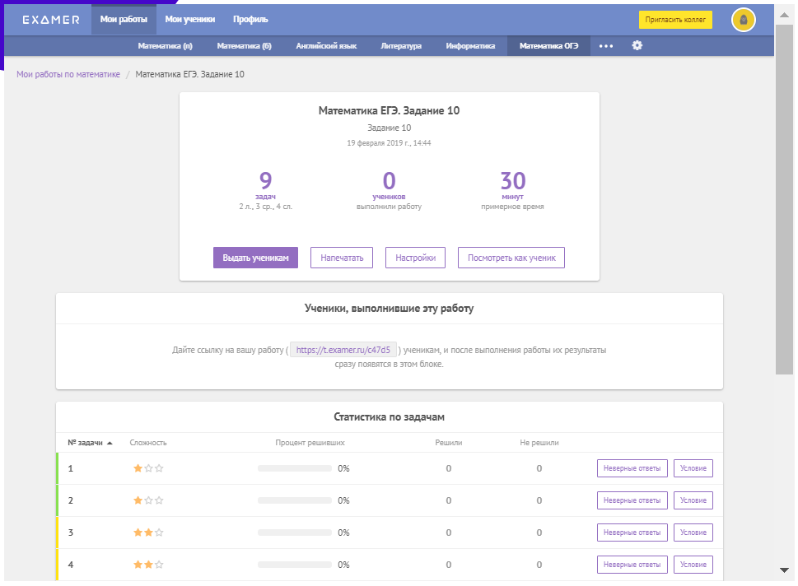
Также вы можете посмотреть работу с точки зрения ученика, изменить настройки работы, а также распечатать работу, в случае, если планируете ее использовать в “без машинном” варианте.
При щелчке по кнопке Выдать ученикам вы можете скопировать ссылку в буфер обмена, чтобы в дальнейшем разместить ее например в электронном дневнике или разместить ее в группе в социальных сетях и различных мессенджерах:
ВАЖНО: для того чтобы ученик смог выполнить данную работу ему необходимо пройти регистрацию на сайте examer.ru

Создание варианта ЕГЭ (ОГЭ)
- При выборе варианта создание варианта ЕГЭ необходимо щелкнуть по вкладке Вариант ЕГЭ:
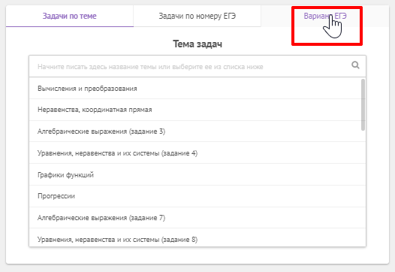
- Для генерации варианта необходимо на следующем шаге щелкнуть по кнопке Подобрать задачи:
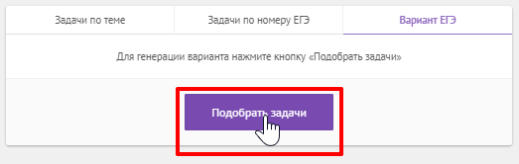
- На следующем шаге система автоматически генерирует полный вариант ЕГЭ. При этом на данном этапе вы можете изменить последовательность задач, заменить отдельные задачи, либо сразу все:
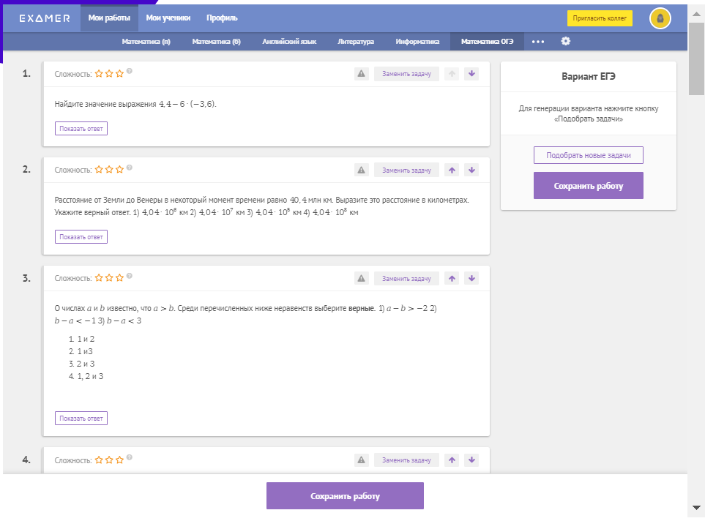
- После внесения всех необходимых изменений нужно щелкнуть по кнопке Сохранить работу:
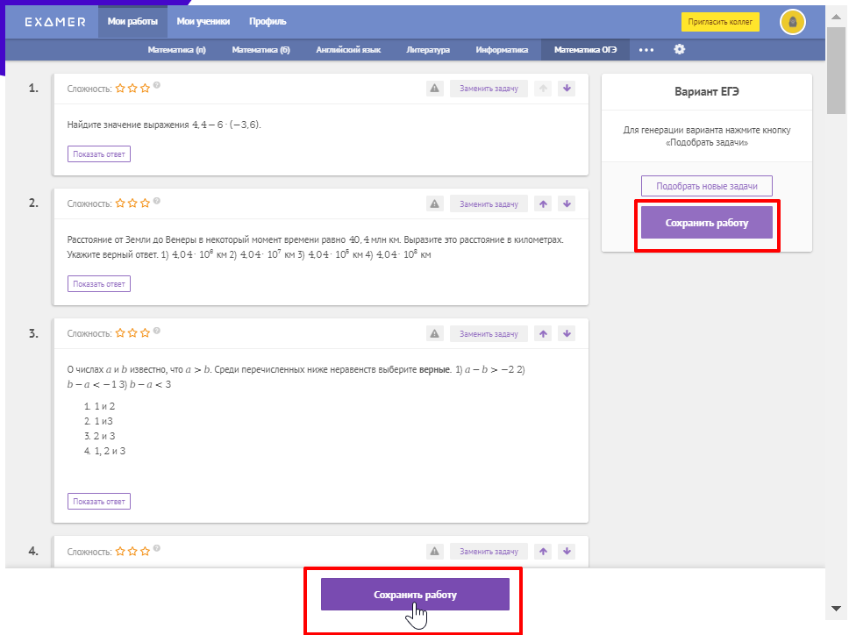
- В следующем диалоговом окне вам будет предложено дать название новой работе (при желании можно оставить название по умолчанию), а также сделать настройки работы:
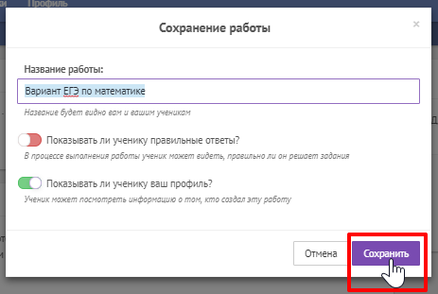
Если включить показывать ученику правильные ответы, то каждый учащийся сразу будет видеть правильно он дал ответ на поставленный вопрос или нет, это удобно использовать при проведении тренировочных работ.
Если выключить показывать ученику ваш профиль, то ученик не будет видеть кто из учителей выдал ему данное задание.
- Поздравляем! Вы создали первую проверочную работу для подготовки учащихся к итоговой аттестации. Теперь вы можете выдать ссылку для выполнения работы учащимся:
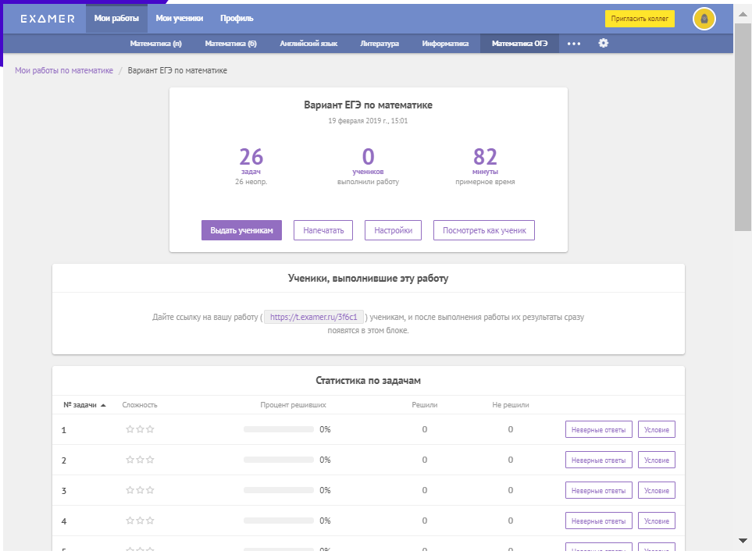
Также вы можете посмотреть работу с точки зрения ученика, изменить настройки работы, а также распечатать работу, в случае, если планируете ее использовать в “без машинном” варианте.
При щелчке по кнопке Выдать ученикам вы можете скопировать ссылку в буфер обмена, чтобы в дальнейшем разместить ее например в электронном дневнике или разместить ее в группе в социальных сетях и различных мессенджерах:
ВАЖНО: для того чтобы ученик смог выполнить данную работу ему необходимо пройти регистрацию на сайте examer.ru
ВАЖНО: при решении заданий с развернутом ответом ученику необходимо выполнить их в письменном виде, а учителю затем проверить ее самостоятельно (с использованием решения и критериями оценки, которые есть в системе)

Выполнение работы учениками
- Для того чтобы ученик мог выполнить задания работы, ему необходимо перейти по ссылке выданной учителем. При этом, если он раньше не был зарегистрирован на сайте examer.ru, то ему будет предложено пройти регистрацию.
- После регистрации/авторизации учащийся увидит задания, после выполнения которых необходимо будет ввести результаты в поле для ввода:
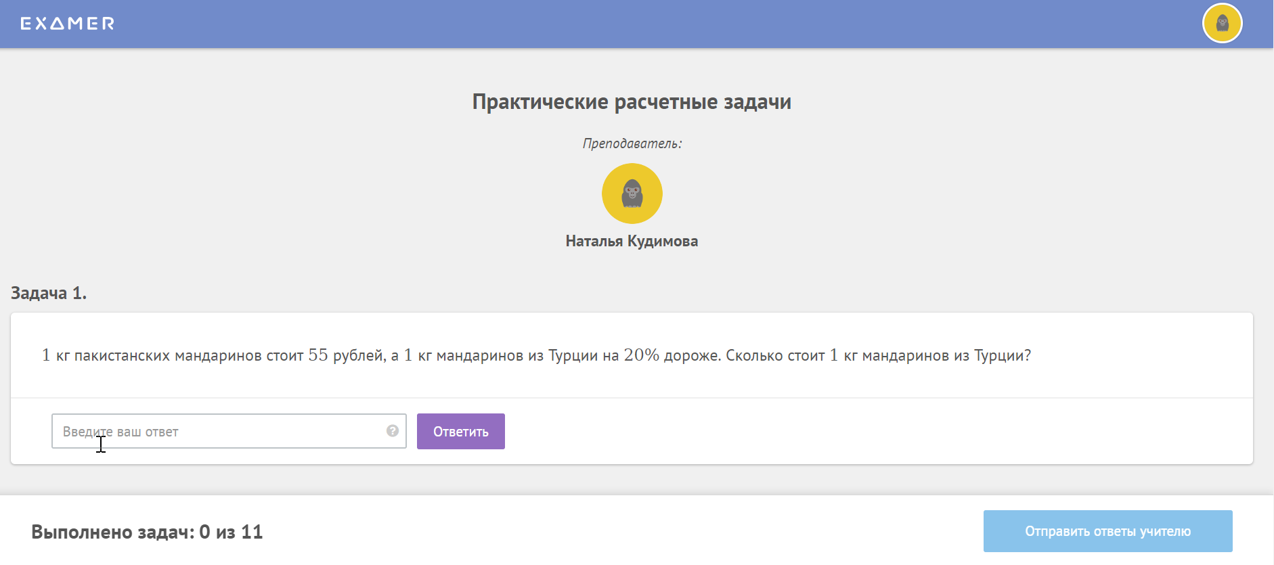
При этом если навести на знак вопроса в поле для ввода, то система покажет подсказку в каком виде необходимо ввести ответ:
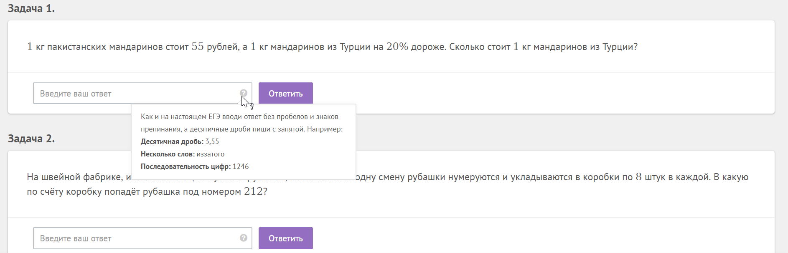
- После ввода ввода ответа необходимо щелкнуть по кнопке Ответить:
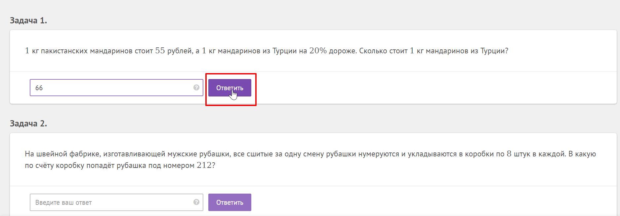
ВАЖНО: после щелчка по кнопке Ответить изменить ответ будет уже больше нельзя:
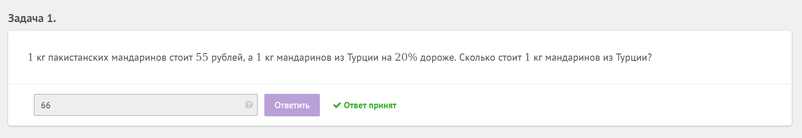
- После ответов на все вопросы ученик должен щелкнуть по кнопке Отправить ответы учителю (при этом в нижней строке ученик всегда видит на какое количество вопросов он уже ответил):
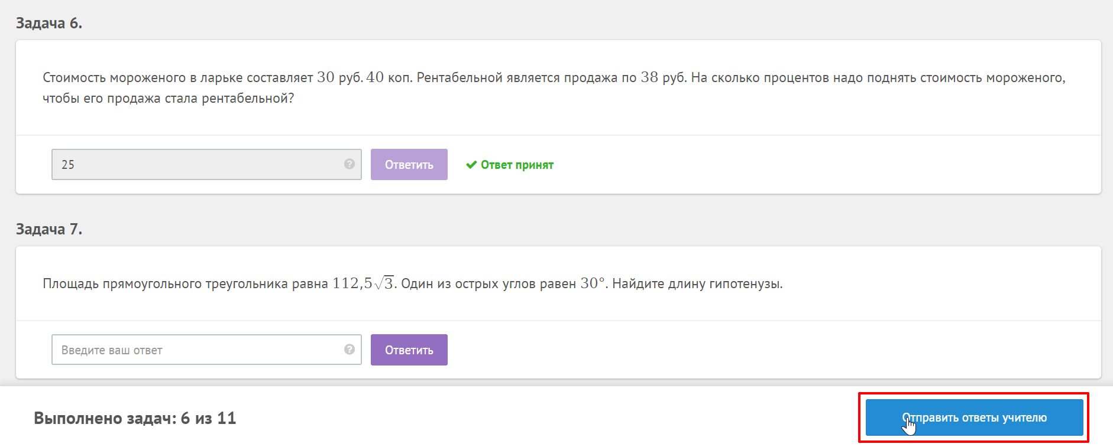
- в следующем диалоговом окне ученик увидит предупреждение, что он ответил не на все вопросы (если это действительно так), а также поля для ввода (изменения) Имени и Фамилии ученика. После указания данных ученику необходимо щелкнуть по кнопке Отправить ответы, либо по кнопке Закрыть если он решил продолжить выполнять задания:
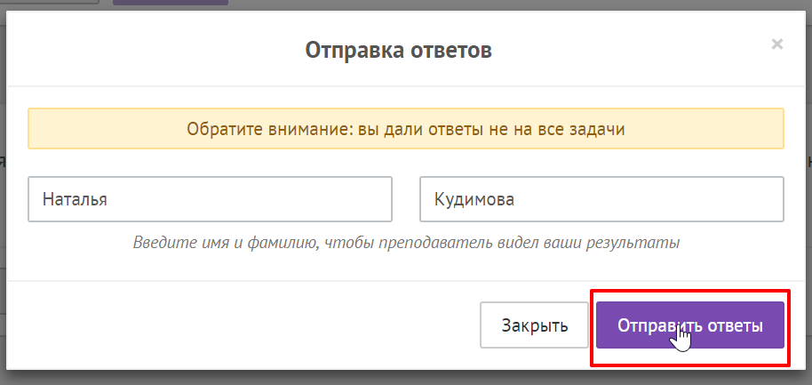
ВНИМАНИЕ: если ученик отправил ответы учителю, но после этого решил продолжить выполнять задания, то он может сделать это щелкнув по кнопке Закрыть.

Статистика результатов
Учитель имеет возможность получать и анализировать результаты выполнения работ учащимися. При этом можно получить статистику как по отдельным работам (заданиям), так и по отдельным ученикам.

Статистика по работам
Для того чтобы познакомиться со статистикой выполнения определенной работы необходимо:
- Перейти в раздел Мои работы и выбрать предмет по которому вы хотите посмотреть статистику выполненных работ:
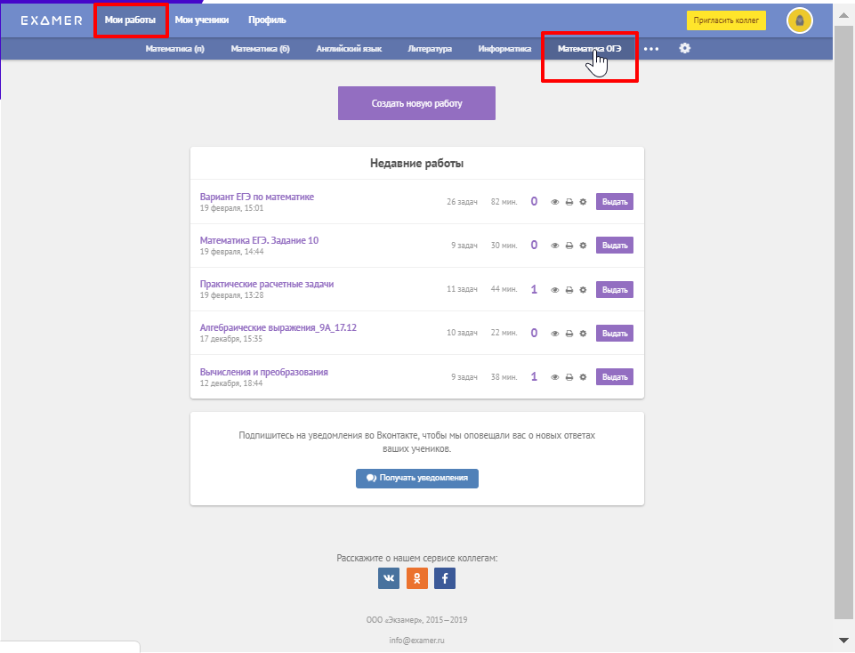
В разделе недавние работы вы можете видеть все работы которые были вами созданы. По каждой работе указано какое количество учеников ее выполнили, а также есть возможность посмотреть ее как ученик, распечатать, изменить настройки, а также повторно выдать ее учащимся (для этого необходимо щелкнуть по кнопке Выдать)
- Для просмотра статистики работы необходимо щелкнуть по ее названию:
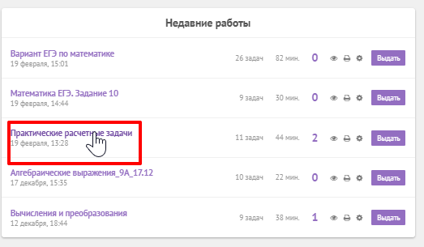
- В новом окне мы увидим сколько заданий выполнил правильно каждый ученик, сколько набрал баллов, сколько времени потратил на выполнение задания, а также общую статистику по выполнению каждого задания.
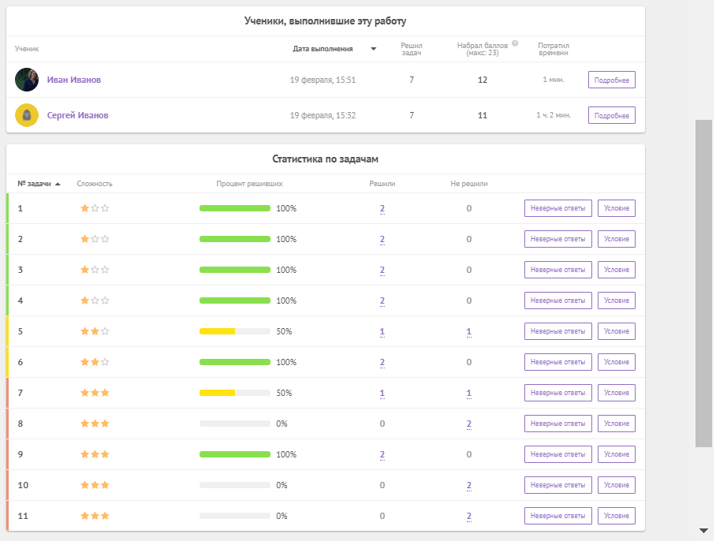
- Для просмотра результатов отдельного ученика, необходимо в разделе Ученики, выполнившие работу щелкнуть по кнопке Подробнее рядом с фамилией нужного ученика:
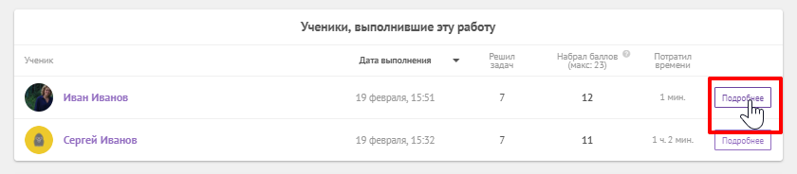
- В новом диалоговом окне мы ответы которые дал каждый ученик, правильные ответы, а также имеем возможность познакомиться с условиями задачи, щелкнув по кнопке Показать условие:
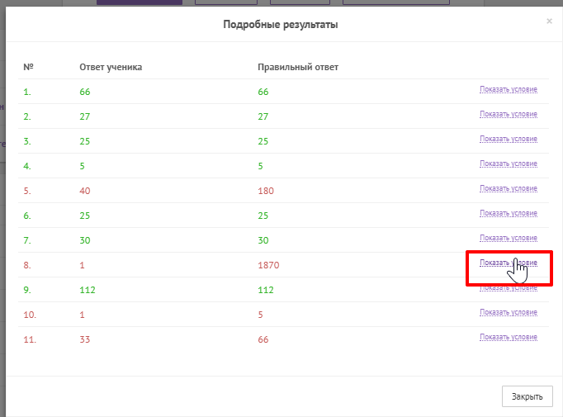
- В разделе Статистика по задачам мы можем увидеть сколько учеников правильно дали ответы на каждую задачу, сколько не правильно, посмотреть условие задачи (щелкнуть по кнопке Условие), а также познакомиться с неправильными вариантами, которые дали ученики (щелкнуть по кнопке Неверные ответы):
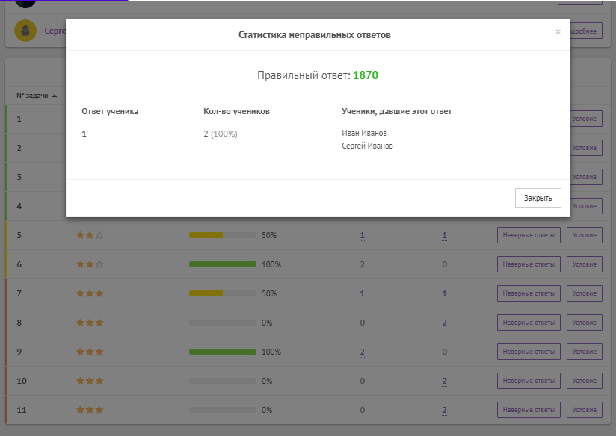

Статистика по ученикам
Для того чтобы познакомиться со статистикой выполнения работ отдельным учеником необходимо:
- Перейти в раздел Мои ученики:
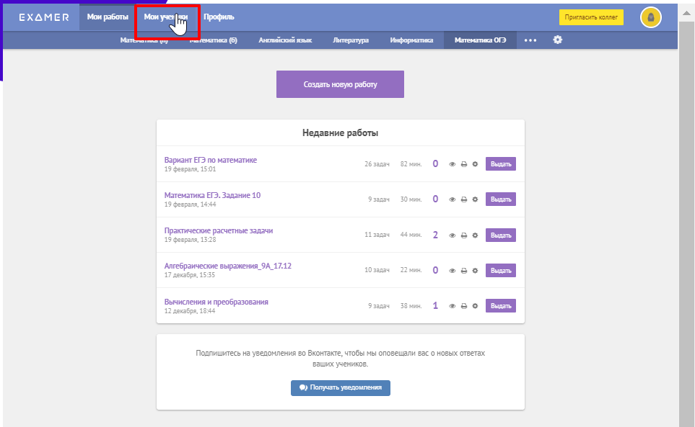
- В разделе Мои ученики можно увидеть список всех учеников, которые выполняли наши работы, количество выполненных работ, средний балл по всем работам:
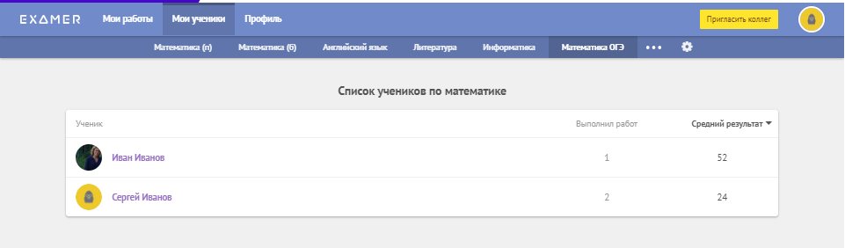
- Для того чтобы познакомиться со статистикой более подробно необходимо щелкнуть по фамилии ученика чьи результаты мы хотим посмотреть:
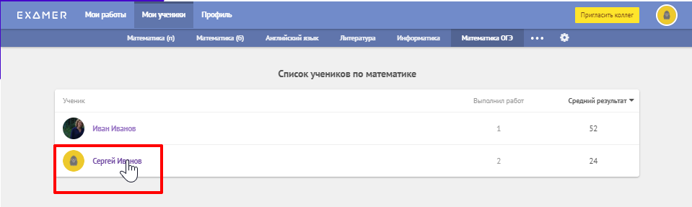
- На следующем шаге мы увидим статистику по выполнению заданий данного ученика, в которой будет содержаться даты выполнения каждого задания:
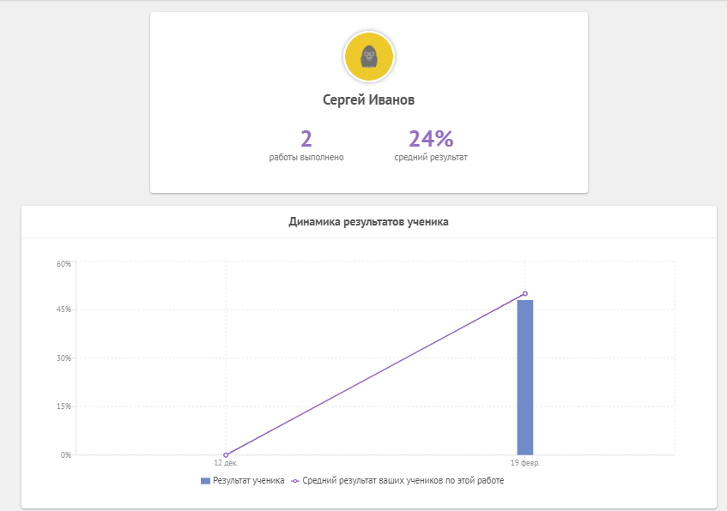

Вопросы с развернутым ответом
Если в проверочной работе встречаются задания с развернутым ответом, то ученикам необходимо выполнить их в письменном виде, а учителю проверить их самостоятельно. При этом система предоставляет возможность учителю познакомиться с правильным решением. Для этого необходимо в разделе Статистика по задачам щелкнуть по ссылке Условие:
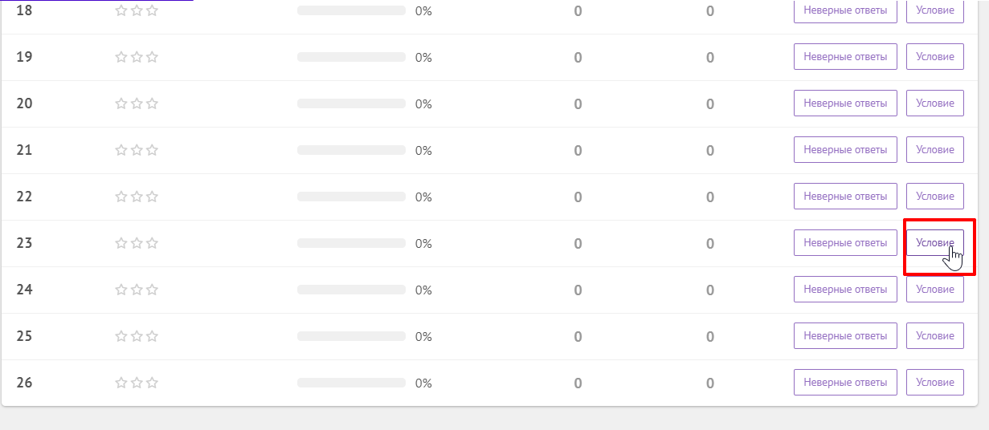
И в новом окне откроется решение данной задачи:
